Livre animé

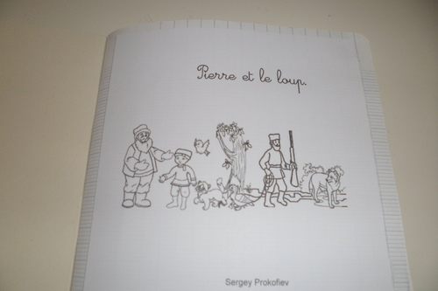
Histoire de Pierre et le loup découpée en 7 épisodes.
Pour chaque épisode, les techniques employées sont explicitées dans le document ci-dessous.
Episode 1 : Pierre sort de sa maison, il rencontre l'oiseau et le canard.
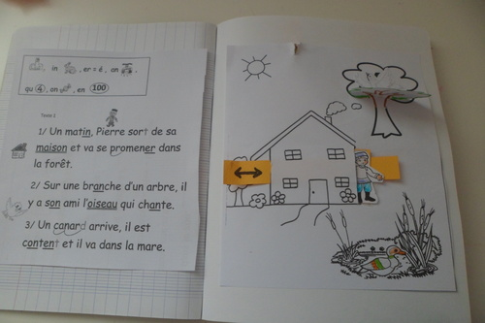

Épisode 2 : arrivée du chat
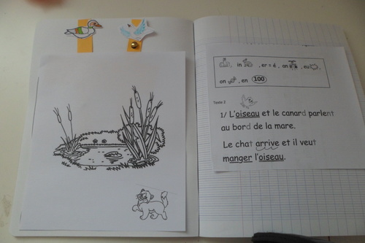
Épisode 3 :
Le chat veut manger l'oiseau qui se cache dans l'arbre. Le grand-père demande à Pierre de se méfier du loup.
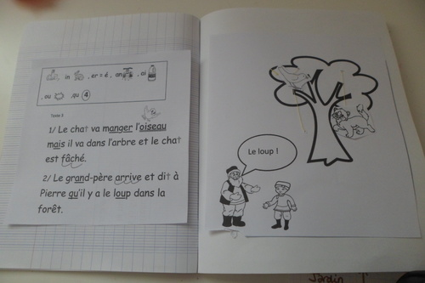

Épisode 4 : arrivée du loup
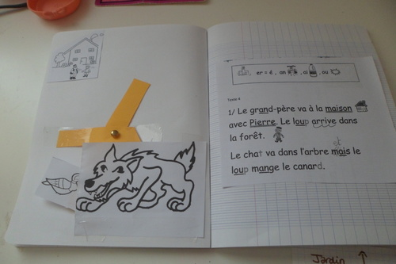
Épisode 5 :
Le chat et l'oiseau dans l'arbre. Pierre prend une corde.
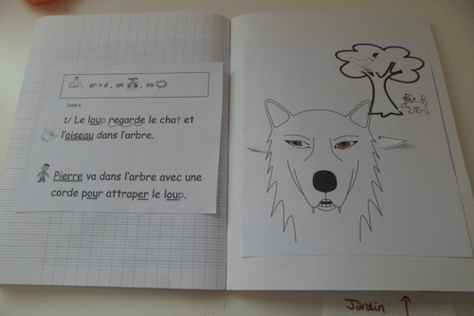

Épisode 6 : Pierre attrape la queue du loup.
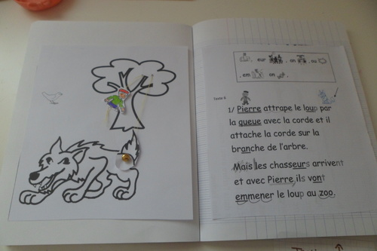
Épisode 7 : Pierre et les chasseurs emmènent le loup au zoo.
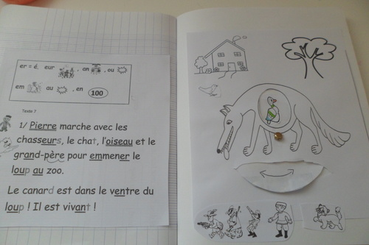
Pour aider les élèves, je leur donnerai les images afin de permettre découpage, coloriage et montage des diverses animations .

